Лабораторная работа 4
  - Имитационное моделирование
Богданюк Анна
Содержание

1. Цель работы
Целью данной лабораторной работы является создание агентной модели распростроненния инфекционного заболевания на основе классической компартментальной модели SIR (Susceptible-Infectious-Recovered).

2. Задание
- Создать рабочий каталог для всего курса.
- Установить необходимые пакеты.
- Выполнить предложенный код.
- Преобразовать код в литературный стиль.
- Сгенерировать из литературного кода:
- чистый код;
- jupyter notebook;
- документацию в формате Quarto.
- Выполнить код из jupyter notebook.
- Интегрировать документацию в формате Quarto в отчёт.
- Добавить в код в литературном стиле вычисление для набора параметров.
- Сгенерировать из литературного кода с параметрами:
- чистый код;
- jupyter notebook;
- документацию в формате Quarto.
- Выполнить код из jupyter notebook с параметрами.
- Интегрировать документацию с параметрами в формате Quarto в отчёт.

3. Теоретическое введение

3.1 Классическая модель SIR
Модель SIR, предложенная Кермаком и Маккендриком в 1927 году, описывает динамику эпидемии в популяции, разделённой на три группы: — 𝑆 (Susceptible) — восприимчивые к заболеванию индивиды; — 𝐼 (Infectious) — инфицированные, способные заражать восприимчивых; — 𝑅 (Recovered) — выздоровевшие (или умершие), получившие иммунитет и более не участвующие в распространении.

3.2 Ограничения классического подхода
Несмотря на широкое применение, модель на ОДУ имеет ряд ограничений: — Однородность популяции — все индивиды считаются одинаковыми. — Отсутствие пространственной структуры — предполагается полное перемешивание. — Детерминированность — не учитываются случайные флуктуации. — Непрерывность — количество людей рассматривается как непрерывная величина.

3.3 Преимущества агентного подхода
Агентное моделирование позволяет преодолеть эти ограничения: — Каждый индивид моделируется отдельно с уникальными характеристиками. — Взаимодействия происходят локально в пространстве или социальной сети. — Процессы носят стохастический характер. — Можно учитывать гетерогенность контактов, мобильность, меры контроля.

3.4 Агенты
Каждый агент — человек, обладающий следующими свойствами: — status::Symbol — состояние (:S, :I, :R); — days_infected::Int — количество дней с момента заражения (для инфицированных)

3.5 Параметры модели
— Ns — вектор численности населения по локациям; — β_und — вероятность передачи для невыявленных случаев; — β_det — вероятность передачи для выявленных случаев; — infection_period — длительность заболевания (дней); — detection_time — время до выявления заболевания; — death_rate — вероятность летального исхода; — reinfection_probability — вероятность повторного заражения; — migration_rates — матрица вероятностей миграции между локациями.

3.6 Динамика
На каждом шаге (соответствует одному дню) для каждого агента выполняются следующие процессы : — Миграция — агент может переместиться в другую локацию с вероятностью, заданной матрицей migration_rates. — Передача инфекции — если агент инфицирован, он может заразить восприимчивых агентов в той же локации. Количество заражённых за день определяется пуассоновским процессом с интенсивностью, зависящей от статуса выявления (β_und или β_det). — Обновление счётчика — для инфицированных увеличивается days_infected. — Выздоровление или смерть — если days_infected достиг infection_period, агент либо выздоравливает (переходит в R), либо умирает (удаляется из модели) с вероятностью death_rate. Выздоровевшие могут быть повторно инфицированы с вероятностью reinfection_probability.

4. Выполнение лабораторной работы
Создаём рабочее пространство для работы. Создаём код модели, который будем далее использоватьв других скриптах (рис. 1).
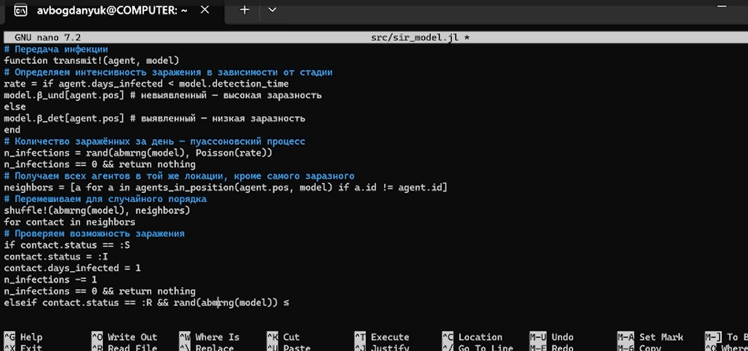
Рисунок 1: Создаём src/sir_model.jl
Далее программу для запуска базового эксперемента с фиксированными параметрами (по умолчанию) и сохраняем динамику численности агентов. Это служит для проверки работоспособности модели и получения базового понимания эпидемического процесса. (рис. 2).
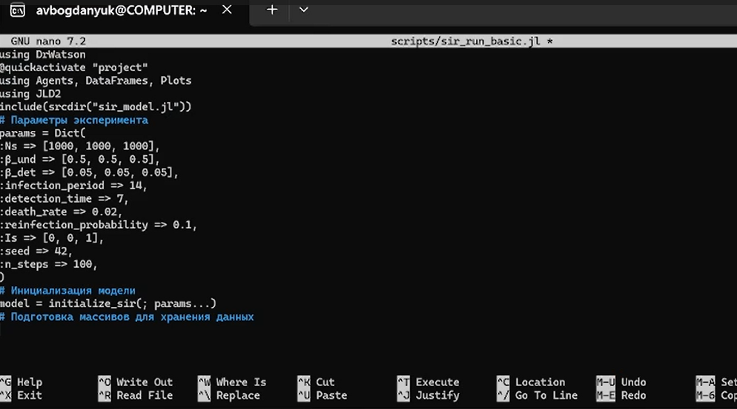
Рисунок 2: Создаём src/sir_run_basic.jl
Создаём скрипт, который исследует, как изменение базовой заразности (β_und и пропорционально β_det) влияет на эпидемические показатели: пик заболеваемости, долю переболевших, число умерших. Выполняется параметрическое сканирование с несколькими повторными прогонами для учёта стохастичности (рис. 3).
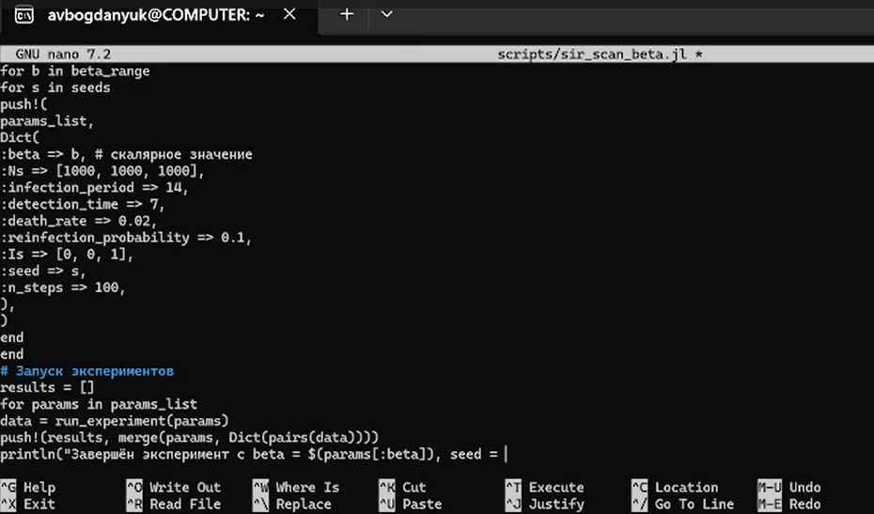
Рисунок 3: Создаём src/sir_scan_beta.jl
Создаём скрипт, который исследует, как интенсивность перемещения людей между городами влияет на скорость распространения эпидемии (время достижения пика) и масштаб пика. Инфекция начинается только в одном городе, остальные изначально здоровы (рис. 4).
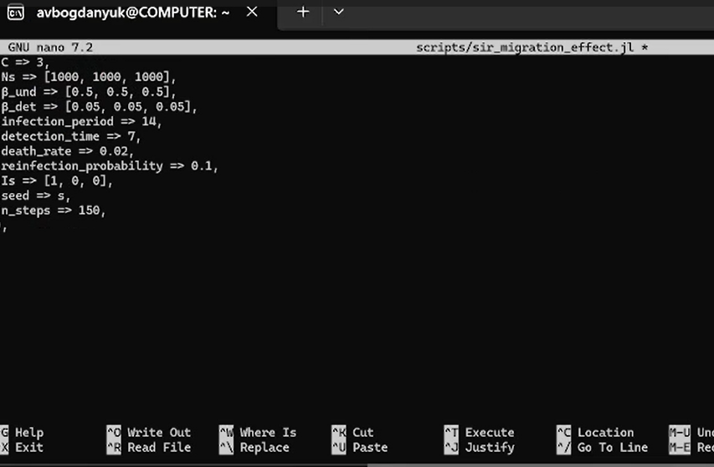
Рисунок 4: Создаём src/sir_migration_effect.jl
Создаём скрипт, который ищет оптимальные комбинации параметров, минимизирующие одновременно два критерия: пиковую заболеваемость и долю умерших. Использует эволюционный алгоритм (Borg MOEA) из пакета BlackBoxOptim (рис. 5).
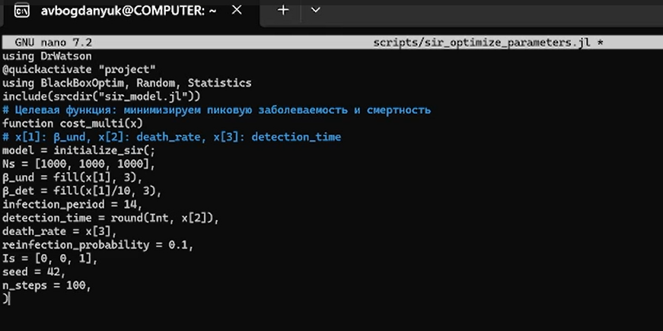
Рисунок 5: Создаём src/sir_optimize_parameters.jl
Создаём скрипт, который загружает результаты параметрического сканирования (файл data/beta_scan_all.csv, созданный scan_beta.jl) и строит единый составной график, объединяющий три панели:пик эпидемии и конечная доля инфицированных, число умерших, доля выздоровевших (рис. 6).
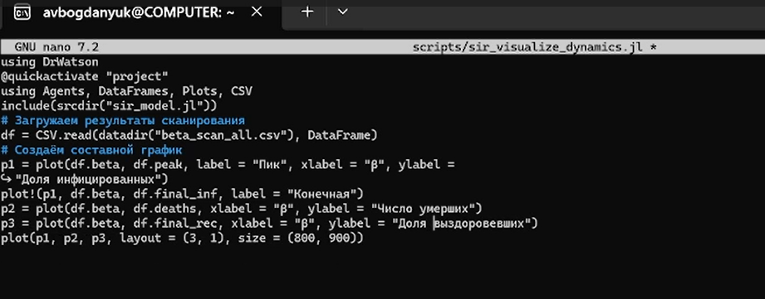
Рисунок 6: Создаём src/sir_visualize_dynamics.jl
Затем я преобразовала все скрипты, созданные в ходе выполнения лабораторной работы, в литературном стиле. И с помощью скрипта tangle.jl создала произвольные форматы для каждого (рис. 7).
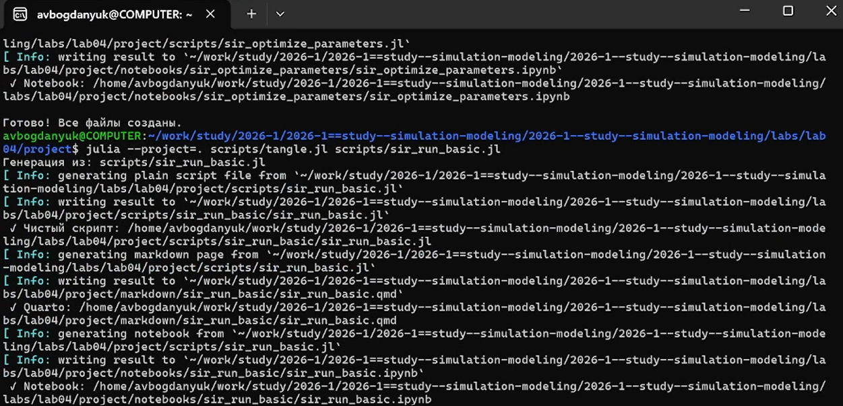
Рисунок 7: Создаём производные форматы
Результат работы программы sir_run_basic.jl (рис. 8).
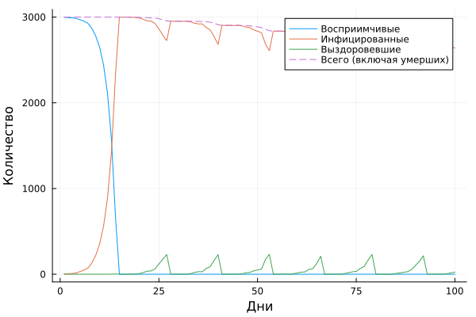
Рисунок 8: Результат работы sir_run_basic.jl
Результат работы программы sir_beta_scan.jl (рис. 9).
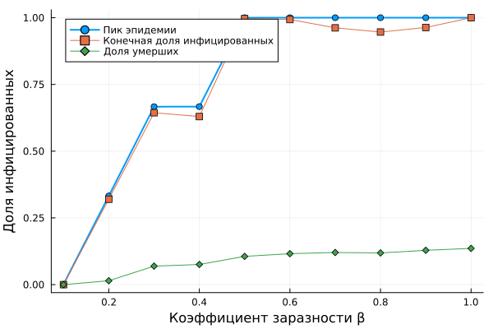
Рисунок 9: Результат работы sir_beta_scan.jl
Результат работы программы sir_migration_effect.jl (рис. 10).
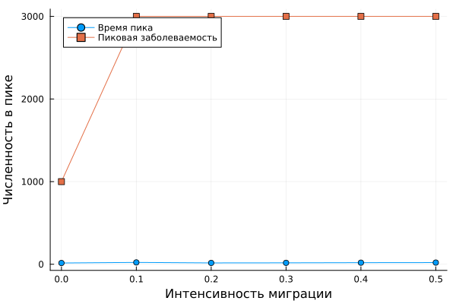
Рисунок 10: Результат работы sir_migration_effect.jl
Результат работы программы sir_visualize_dynamics.jl (рис. 11).
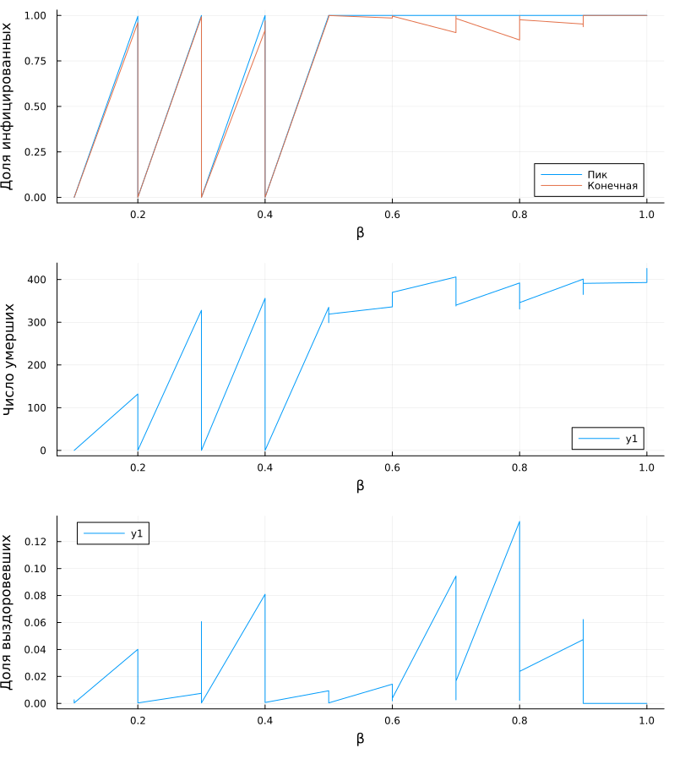
Рисунок 11: Результат работы sir_visualize_dynamics.jl

5. Выводы
В ходе выполнения лабораторной работы была создана агентная модель распростроненния инфекционного заболевания на основе классической компартментальной модели SIR (Susceptible-Infectious-Recovered).

6. Список литературы
- Hethcote H. W. The Mathematics of Infectious Diseases // SIAM Review. — 2000. — Jan. — Vol. 42, no. 4. — P. 599–653. — ISSN 1095-7200. — DOI: 10.1137/s0036144 500371907.
- Kermack W. O., McKendrick A. G. A Contribution to the Mathematical Theory of Epidemics // Proceedings of the Royal Society of London. Series A Containing Papers of a Mathematical and Physical Character. — 1927. — Авг. — Т. 115, № 772. — С. 700—721. — ISSN 2053-9150. — DOI: 10.1098/rspa.1927.0118.

